Семейный разговор Развивает речь
- Разговор о семьях предоставляет маленьким детям возможность познакомиться с различными разновидностями семей.
- Проскандируйте следующий стишок:
Сколько людей живет в твоей квартире?
Сколько людей живет в твоей квартире?
Ты можешь сосчитать их?
Ты можешь сосчитать их?
Сколько людей живет в твоей квартире?
- Попросите каждого ребенка (но только без нажима, по его собственной воле) сообщить такую информацию о своей семье.
- Пока данный ребенок называет родственников и других людей которые живут в его квартире или доме, пусть остальные дети подсчитывают вместе с ним.

Веселые числа Развивает знание чисел
- Напишите на карточке или на листе бумаги число.
- Приготовьте одну карточку на каждое число от единицы до десяти.
- Раздайте указанные карточки детям.
- Спойте детям нижеследующий текст, воспользовавшись какой-нибудь хорошо знакомой им мелодией, или просто проскандируйте его.
Где же два? Где же два? (ребенок с числом «два» поднимает его вверх)
Вот ты где, вот ты где. Мы так рады тебя видеть,
Мы так рады тебя видеть, убегай, убегай.
- Продолжайте то же самое с другими числами.
- При работе с группой маленьких детей начинайте с единицы и переходите затем к последующим числам строго в порядке возрастания.
- При работе с группой старших детей пропевайте числа в произвольном порядке таким образом, чтобы дети не знали, какое число им ожидать в качестве следующего.
Веселый плюшевый мишка
Обучает навыкам счета

- Пусть дети вообразят, что каждому ребенку, находящемуся в комнате, нужно дать плюшевого мишку.
- Сделайте схематический рисунок или список; указав в нем имя каждого ребенка.
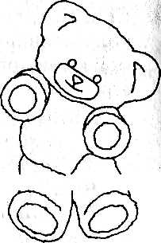
- Позвольте самим детям подсчитать, сколько понадобится плюшевых мишек, чтобы каждому достался свой медвежонок.
- -Попросите их добавить еще по одному медвежонку для каждого из воспитателей или взрослых.

Подсчет карманов
Развивает навыки счета

- Попросите, чтобы дети внимательно осмотрели свою одежду.
- Попросите каждого ребенка подсчитать количество карманов, которые имеются у пего или у нее.
- Каждый ребенок говорит остальным детям, сколько у него или у нее карманов.
- Теперь дети решают, у какого ребенка больше всего карманов.
- Затем они определяют, у каких детей одинаковое количество карманов.
- Наконец, они выясняют, сколько детей имеют одинаковое количество карманов.
Давайте подсчитаем
Развивает навыки счета

- Это превосходная игра, в которую есть смысл поиграть, когда в вашем распоряжении имеется только несколько минут.
- Пусть дети подсчитают что угодно.
Сколько детей носит что-то синее?
Сколько окон в этой комнате?
Сколько детей пришло в белых носках?
- Каждый раз, когда вы задаете вопрос, дети, чтобы найти ответ, громко ведут подсчет вслух.

Каждый третий садится
Обучает навыкам счета

- Попросите, чтобы дети построились в кружок. Велите им рассчитаться на тройки.
- Каждый ребенок, который произносит число «три», садится на стул или на пол.
- С детьми, которые все еще остаются стоять, снова рассчитайтесь на тройки, причем каждый третий вновь выбывает.
- Продолжайте играть до тех пор, пока останется стоять меньше трех детей
- Эта игра дает хорошую возможность попрактиковаться в счете.
Подсчеты на собственном теле
Учит знать части своего тела

- Вместе с детьми займитесь подсчетом частей тела.
- Назовите какую-то часть тела.
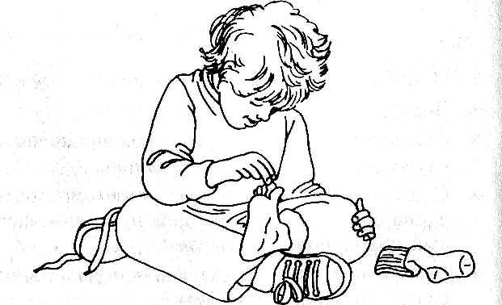
- Когда все дети нашли эту часть на своем теле, подсчитайте вместе с ними, сколько этих частей всего.
- Позвольте детям по очереди называть разные части тела.
- В этой игре очень популярны такие части тела, как руки, пальцы рук, колени, пальцы ног, уши и локти.

Музыкальная математика Развивает умение слушать
- Эта игра — прекрасное упражнение в счете.
- Спойте детям следующий ниже текст, воспользовавшись какой-нибудь хорошо знакомой им мелодией, или просто проскандируйте его. При этом последовательно или вразбивку изменяйте слова, давая тем самым «количественные» указания, сколько раз нужно выполнить соответствующее действие.
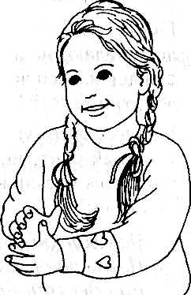
Если ты счастлив и знаешь это,
Хлопни в ладоши два раза...
Если ты счастлив и знаешь это,
Прыгни на месте два раза...
Если ты счастлив и знаешь это,
Нагнись два раза, присядь два раза...
- Старшим детям давайте более сложные указания.
Четыре зернышка Развивает умение координацию движений
- Выберите по одному ребенку, которые будут соответственно мышью, вороной, гнилушкой и растушкой.
- По мере чтения стихотворения указывайте пальцем на каждого ребенка.
Четыре зернышка в лунке лежат. Четыре зернышка в лунке лежат.
Одно — для мышки, чтобы сжевала,
Одно — для вороны, чтобы склевала,
Одно — для гнилушки, чтобы гнить,
И одно — для растушки, чтобы жить.
- Рассказав стихотворение, посчитайте этих же детей еще раз, держа вначале вытянутыми четыре пальца и убирая их по одному.
- Повторите то же самое с другими детьми.
- Можно увеличить число «четыре» на «пять», «шесть» и т. д., добавляя, соответственно, строчки для, например, хомяка, воробья и проч.

Считайте вместе со мной
Развивает навыки счета
- Следующее стихотворение предлагает игровой способ обучения счету.
- -Выставляйте один, два и три пальца каждый раз, когда вы говорите «один, два, три».
Считай со мной и смотри: один, два, три. Три маленьких щенка
Нам встретились пока. Считай со мной и смотри: один, два, три.
Трое поросят
Выстроились в ряд.
Считай со мной и смотри: один, два, три.
Трое желтых утят выстроились в ряд...
Три бурых медвежонка
Запачкали пеленки... и т. д.

Одна картошка Обучает весело и с пользой проводить время с друзьями
- Эта популярная игра на развитие счета много лет пользовалась успехом у детей в англоязычных странах.
- Рассадите детей в круг.
- Попросите их сжать обе руки в кулачки и держать кулачки перед собой.
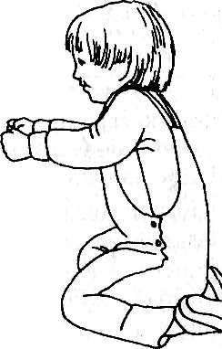
- Выберите водящего, который должен прикасаться к каждому кулачку, а все дети тем временем хором говорят: «Одна картошка, две картошки, три картошки, четыре. Пять картошек, шесть картошек, семь картошек, проверим»
- Тот кулачок, на который придется слово «проверим», должен быть спрятан соответствующим ребенком за спину.
- Игру начинают снова и продолжают до тех пор, пока остается всего один кулачок.
- Его обладатель становится водящим для следующего раунда данной игры.

Пятерка, разойдись
Развивает мышление
- Проводите эту игру с группой из пяти детей.
- Дайте каждому ребенку карточку с написанным на ней единственным числом.
- В совокупности у детей должны иметься все числа от единицы до пяти.
- Покажите детям, как выстроиться в шеренгу в порядке возрастания чисел.
- Первым разместите ребенка с карточкой, на которой указана единица.
- Попросите ребенка с карточкой, где написано число «два», встать рядом с тем ребенком, кому досталась единица.
- Продолжайте до тех пор, пока вся группа не выстроится в шеренгу по порядку номеров.
- Скомандуйте «разойдитесь».
- Велите детям по этой команде разбежаться в разные стороны.
- Скомандуйте «постройтесь».
- Предоставьте детям возможность попробовать самим построиться в порядке возрастания номеров.
- Для старших детей можете усложнить данную игру, велев детям после того, как они разбежались, обменяться между собой карточками (чтобы они строились по новым номерам, а не так, как стояли раньше).
- Можно также усложнить игру, увеличив численность группы.
Зоопарк Развивает навыки счета
- Попробуйте данную игру, в которой используются пальцы и движения, рассматривая ее как хорошее развлечение для детей, сочетающееся с обучением счету.
Один, один, один,
В зоопарк я недавно ходил.(поднимите один палец)
Два, два, два,
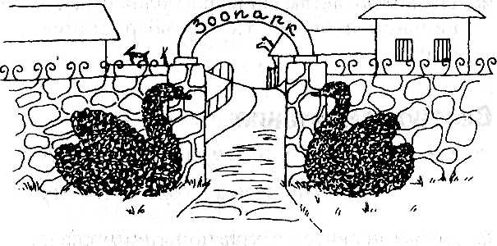
Кенгуру я увидел сперва.(держите два пальца) ;
Три, три, три,
А вот шимпанзе, посмотри.
(держите три пальца)
Четыре, четыре, четыре,
Львы сильнее всех в мире:(держите четыре пальца)
Пять, пять, пять,
Тюлени ныряют опять.(держите пять пальцев)
- Можно попросить детей, чтобы параллельно с чтением они изображали животных, о которых идет речь в данном стихотворении.

Что это за число? Обучает распознаванию чисел
- Возьмите обычную колоду игральных карт. Покажите их одну за другой детям.
- Опознавайте вместе с детьми, какое число
- стоит на каждой карте.
- Покажите им отобранные десять карт — от единицы (туза) до десятки.
- Дайте каждому ребенку одну карту.
- Попросите, чтобы дети выстроились в шеренгу, соблюдая порядок возрастания номеров (чисел).
- Соберите розданные карты.
- Произвольно раздайте их детям таким образом, чтобы каждому ребенку досталась по возможности другая карта.
- Позвольте детям снова расположиться в правильном порядке, т.е. по возрастанию номеров.
Веселое вычитание Обучает счету в обратном порядке
- Детям нравится слушать и самим скандировать следующее стихотворение:
Пять обезьянок в кровати скакали,
Одна подскочила неловко,
И сразу с кровати, бедняжка, упала
И сильно ушибла головку.
Пришла тетя-врач и сказала:
«Друзья, Скакать обезьянкам в кровати нельзя».
Четыре обезьянки... и т. д.
Одна обезьянка в кровати скакала,
Она подскочила неловко,
И сразу с кровати, бедняжка, упала
И сильно ушибла головку.
Пришла тетя-врач и сказала опять:
«Друзья, не пора ли ложиться вам спать? I»
- Вот еще один пример слегка измененной старинной песенки:
Двенадцать поросят
Пошли купаться в море,
Пошли купаться в море.
Резвиться на просторе.
Один из них утоп,
Ему готовят гроб,
И вот вам результат —
Одиннадцать поросят.
Одиннадцать поросят... и т. д.
Один поросеночек
Пошел купаться в море,
Пошел купаться в море,
Резвиться на просторе.
На море он женился
И тут же расплодился,
И вот вам результат —
Двенадцать поросят.
- После чего песенку повторяют сначала.
Подсчет слов
Развивает умение слушать

- Попросите детей подсчитать, сколько раз появляется в какой-либо песне или стихотворении некое конкретное слово.
- Можете использовать любые тексты из этой книги или всякие хорошо или не очень хорошо известные детям стишки или песенки. Вы должны исполнять их, а дети — про себя считать.
- -Если ответы детей окажутся разными, следует повторить исполнение соответствующего стишка или песни.

Пять маленьких детишек Развивает умение рифмовать
- Расскажите детям следующее стихотворение, позволяя им хором заполнять пропущенные слова.
Пять маленьких детишек напились вдруг кефира.
Один пошел гулять, осталось их ________________.
Четверо детишек пускали пузыри,
Один пошел на улицу, осталось только ___________.
Три маленьких ребенка пошли играть в слова,
Один пошел на кухню, осталось только ___________.
Два маленьких ребенка делили апельсин,
Один домой отправился, остался лишь ___________.
Один ребенок маленький играет без друзей.
Пойдемте, одинокому поможем поскорей.
- Можете также воспользоваться приведенным недавно стихотворением про двенадцать поросят, попросив детей хором подсказывать следующее число после слов «И вот вам результат», — это будет полезно для развития навыков счета в обратном направлении.
Десять пушистых цыплят Развивает навыки счета
- Вот пример хорошей манипуляционной игры с применением пальцев и телодвижений, которая идеальна, если в вашем распоряжении имеется всего несколько минут.
Пять яиц (растопырьте пять пальцев)
И пять яиц — (растопырьте еще пять пальцев)
Это будет десять.
Курица на них сидела (изобразите, что сидите на яйцах)
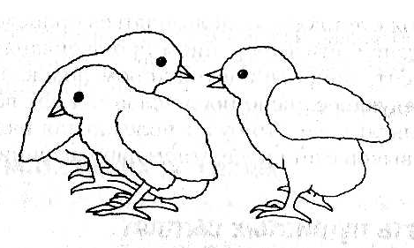
Чуть не целый месяц.
Куд-куда, куд-куда,
Что я вижу? Вот беда!
Все пушистые цыплята.
Разбежались кто куда.
Где же, где же весь десяток(покажите обе руки с пальцами)
Моих желтеньких ребяток?

Число три
Обучает знанию чисел
- Хлопайте в ладоши и громко считайте вслух: «Один, два, три».
- Попросите детей, чтобы они хлопали и считали вместе с вами: «Один, два, три».
- Попросите затем детей, чтобы они три раза подвигали различными частями своего тела и при этом каждый раз громко считали вслух, когда двигают чем-либо.
Откройте и закройте свои глаза три раза
Цокните языком три раза
Покачайте головой три раза
Прыгните три раза
Сделайте три шага вперед и затем назад
- Придумайте другие движения тела.
- Поиграйте в эту игру, используя любое другое количество движений.
Допрыгни до числа Развивает моторные навыки
- Поместите на пол прямолинейный отрезок клейкой ленты. Этот отрезок должен иметь длину не меньше метра.
- Изготовьте карточки, указав на каждой из них одно, число.
- Расположите их последовательно на прямолинейном куске ленты.
- Давайте поочередно указания одному ребенку за раз, например: «Скачи на одной ножке до числа "три"». «Прыгни до числа "семь"» и т. д.
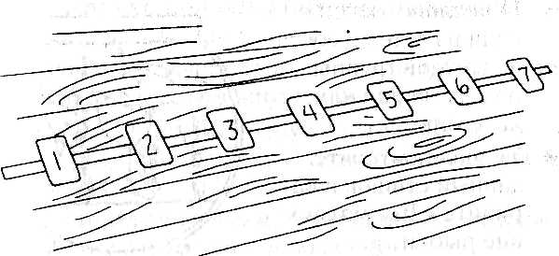
- Когда дети поймут, каким образом следует играть в данную игру, позвольте им самим давать указания друг другу

Три маленькие рыбки Развивает навыки счета
- Разделите детей на группы по три ребенка в каждой.
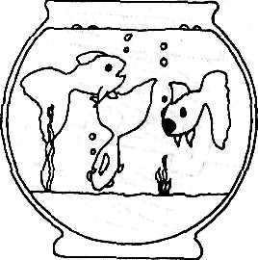
- Продекламируйте нижеследующее стихотворение и выполняйте соответствующие действия:
Три маленькие рыбки играются в воде,
Играются в воде, купаются в воде,
Три маленькие рыбки купаются в воде,
Буль-буль, буль-буль, буль-буль, Хлюп!

- При слове «хлюп»
- один из детей в составе каждой группы падает на пол или на землю..
- Теперь повторите данный стишок в варианте «Две маленькие рыбки...».
- Наконец, повторите его таким образом: «Вот маленькая рыбка играется в воде» и т. д.
Пять булок со смородиной Обучает вычитанию
- Выберите пять детей, которым предстоит быть булочками со смородиной.
- Попросите, чтобы они сели на пол, образуя ряд.
- Выберите еще пять детей, которым предстоит покупать эти булочки со смородиной.
- Продекламируйте следующее стихотворение:
Пять булок со смородиной в кондитерской лежат, Большие и красивые, все выстроились в ряд.
Проходит мимо Коленька с монеткой,
чтоб платить, (или другое имя ребенка)
Кто купит одну булочку и сможет утащить?
- Один из «покупателей» делает вид, что платит монетку или бумажную денежку.
- Затем он или она берут одну из «булочек со смородиной» за руку и уводят в другую часть комнаты.
- Повторите то же самое с остальными четырьмя «булочками со смородиной»

Беззвучный подсчет
Развивает концентрацию

- Дети садятся на полу, образуя круг.
- Хлопните четыре раза в ладоши и, по мере того как хлопаете, громко считайте вслух: «Один, два, три, четыре».
- Попросите детей, чтобы они хлопали и считали вместе с вами.
- Снова хлопните четыре раза, но на сей раз считайте беззвучно.
- Двигайте при этом губами таким образом, чтобы дети могли видеть, как вы ведете подсчет, но не могли расслышать слова.
- Попросите, чтобы дети подражали вам и, как и вы, считали беззвучно.
Затем проверьте, правильно ли дети подсчитали.

Стишки с добавлением Обучает сложению

- Дети обожают оба этих маленьких стишка, рассчитанные на обучение ребят сложению.
Две маленьких собачки обнюхивали двери,
К ним две других прибавились, и стало их четыре.
Вот четверо собачек хотят под дверью сесть,
К ним две других прибавились, и всех их стало шесть.
Шесть маленьких собачек впустить их очень просят,
К ним две других прибавилась, и всех их стало восемь.
Вон восемь собачушек сидят под дверью месяц,
К ним две других прибавились, и всех их стало десять.
Раз птичка-невеличка на дереве сидела.
«Я страшно одинока», — она с тоскою пела.
Летела мимо пташка, решила посидеть,
Теперь в гнезде две птички, им веселее петь.
Две птички-невелички на дереве сидели,
«Мы страшно одиноки», — они с тоскою пели.
Летела мимо пташка, решила посидеть,
Теперь в гнезде три птички, им веселее петь.
- Во втором стихотворении продолжайте добавлять по единичке. С младшими детьми остановитесь где-то между тремя и пятью; со старшими детьми дойдите до десяти. После этого продекламируйте им последнюю строфу:
Все маленькие птички на дереве живут,
Вдруг затрещала ветка, сломается вот-вот.
«Ой-ой, — сказали птички, — сейчас, мы упадем».
И тут же все вспорхнули, мы их напрасно ждем.
Падающие листья Дает практику вычитания
- Попросите, чтобы пятеро детей вышли вперед и имитировали, что они — листья, которые летают в воздухе.
- Продекламируйте следующее стихотворение:
Пять маленьких листочков, веселых и красивых,
Однажды танцевали на тоненькой осине.
Вдруг ветер налетел, по городу пронесся. Фью!
(дуйте наподобие ветра)
Лист один упал, подумав: «Это осень».
(один ребенок кувырком падает на пол)
- Спросите у группы, сколько листьев осталось.
- Повторите игру с «четырьмя маленькими листочками» и т. д.

Ложись в постельку
Развивает координацию движения

- Расскажите детям приведенное ниже стихотворение.
- Попросите, чтобы они подняли и держали один палец, когда они услышат слово «первая» (про рыбку), два пальца, когда услышат слово «второй» (про фазана), и три — когда услышат слово «третья» (про птицу).

Ложись в постельку первая, золотая рыбка,
Ложись в постель второй, золотой фазан,
Ложись в постельку третья, золотая птица.
Игральные кубики
Развивает навыки счета

- Покажите детям, как встряхивать и бросать пару игральных кубиков для игры в кости.
- Предоставьте каждому ребенку возможность бросить игральные кубики и подсчитать число точек, которые смотрят вверх.
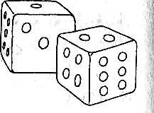
- -После того как каждому ребенку была предоставлена такая возможность, сыграйте в данную игру снова. Попросите, . чтобы каждый ребенок подсчитал количество точек и поднял соответствующее количество пальцев.

Сколько частей тела
Вырабатывает чувство равновесия

- Попросите детей продемонстрировать, как они умеют передвигаться с помощью каких-нибудь двух частей своего тела (на двух ногах, двух коленях, на одной ноге и одной руке и т. д.).
- Теперь попросите детей продемонстрировать, как они умеют передвигаться с помощью трех частей своего тела (это могут быть две ноги и одна рука, два колена и один локоть и т. д.).
- Пусть они попытаются передвигаться на четырех частях тела.
- Помогите детям опробовать различные способы передвижения с помощью четырех частей тела.
- А как насчет пяти частей тела?

